Содействие развитию рынка крестьянских (фермерских) хозяйств в городском округе Солнечногорск Московской области

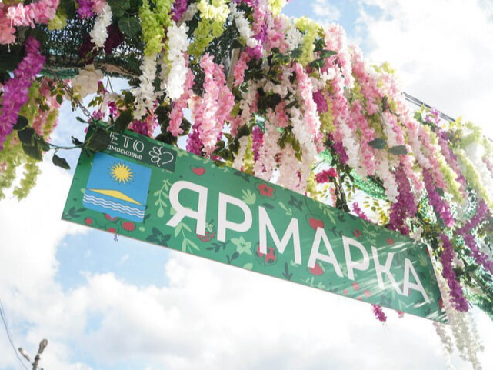
В соответствии с Национальным планом ("дорожной картой") развития конкуренции в Российской Федерации на 2021 - 2025 годы, утвержденной распоряжением Правительства Российской Федерации от 02.09.2021 № 2424-р, одним из ожидаемых результатов в сфере торговли является рост количества нестационарных торговых объектов и торговых мест под них не менее чем на 10% к 2025 году по отношению к 2020 году.
В Подмосковье активно проводятся мероприятия, направленные на увеличение количества нестационарных и мобильных торговых объектов и торговых мест под них.
В городском округе Солнечногорск Московской области предпринимателям оказывается поддержка в виде предоставления торговых мест на ярмарках и рынках муниципалитета. На центральном рынке выделен павильон, где предприниматели, ведущие личное подсобное хозяйство, занимающиеся садоводством, огородничеством и заготовкой пищевых лесных ресурсов могут реализовывать свою продукцию населению.
С 2022 года увеличено количество площадок для проведения ярмарок. К основной площадке на Советской площади добавилась площадка на привокзальной площади на ул. Крестьянская. Подготовлены площадки в поселках Лунево и Андреевка городского округа Солнечногорск. На данных площадках предусмотрено 125 торговых мест. В ближайших планах - проводить ярмарки выходного дня, тематические и сельскохозяйственные ярмарки, на которых будет представлена продукция фермеров не только Московской области, но и других регионов.
В соответствии с Постановлением Правительства Российской Федерации от 2 сентября 2022 года № 1549 самозанятые смогут продавать произведенную продукцию во временных павильонах на ярмарках выходного дня и фестивалях наравне с индивидуальными предпринимателями. Принятое решение открывает новые возможности для самозанятых в аграрном секторе. Теперь у них появится дополнительный канал сбыта продукции, которую они производят, – молока, мяса, овощей, зелени, а у потребителей – возможность приобрести продукты по доступным ценам.

